SOF1022_TB01945_LAB08

- Use Case chi tiết QLLoaiSP

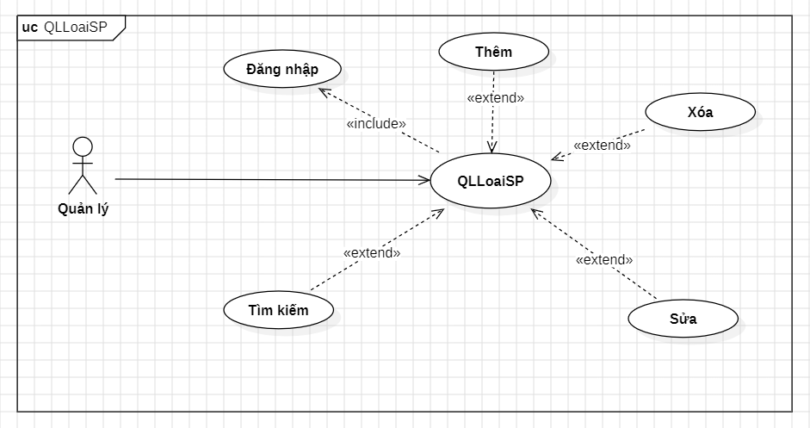

- Sequence Diagram
QLLoaiSP - Đăng nhập
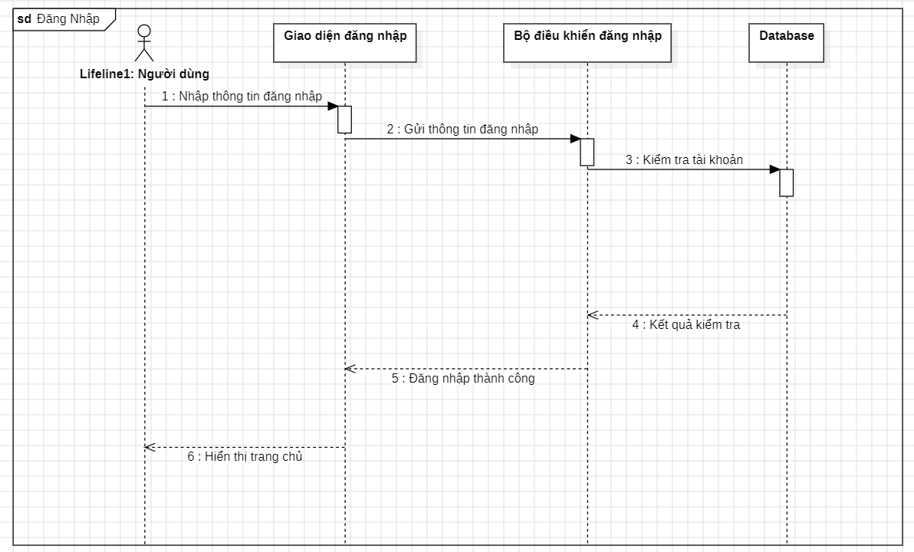

QLLoaiSP - Thêm
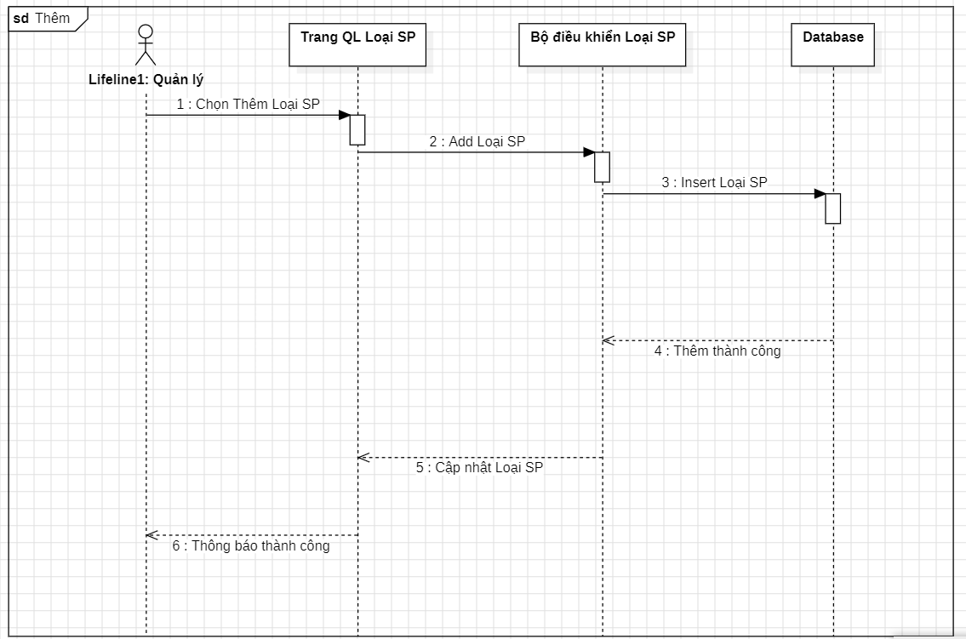

QLLoaiSP - Xóa
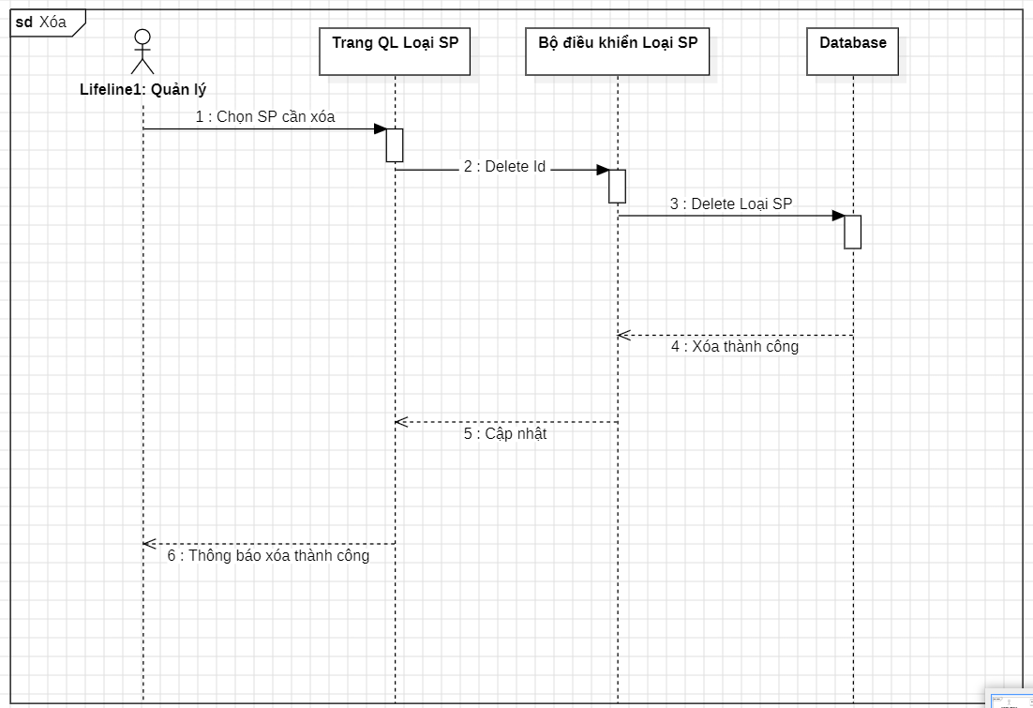

QLLoaiSP - Sửa
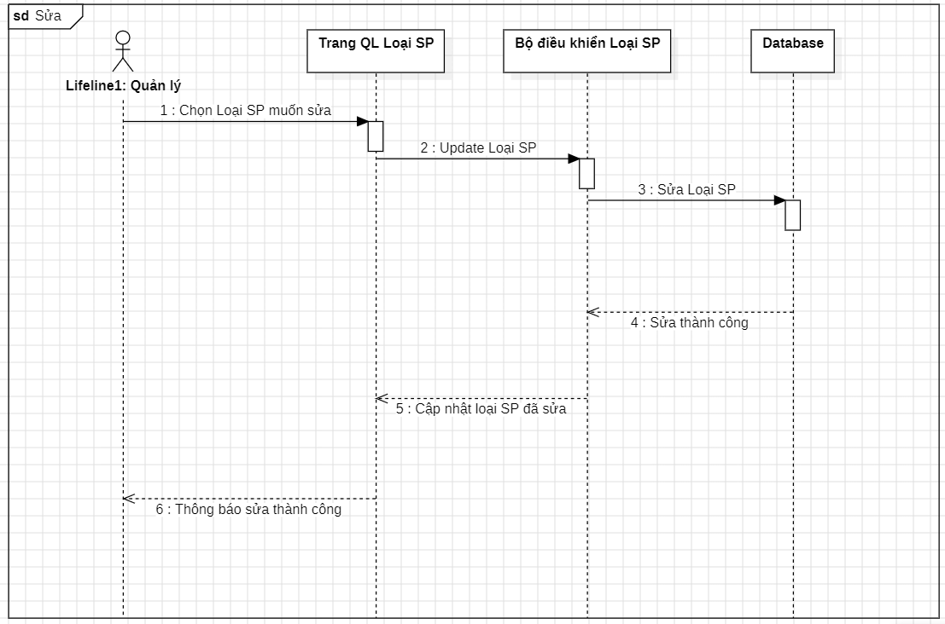

QLLoaiSP - Tìm kiếm
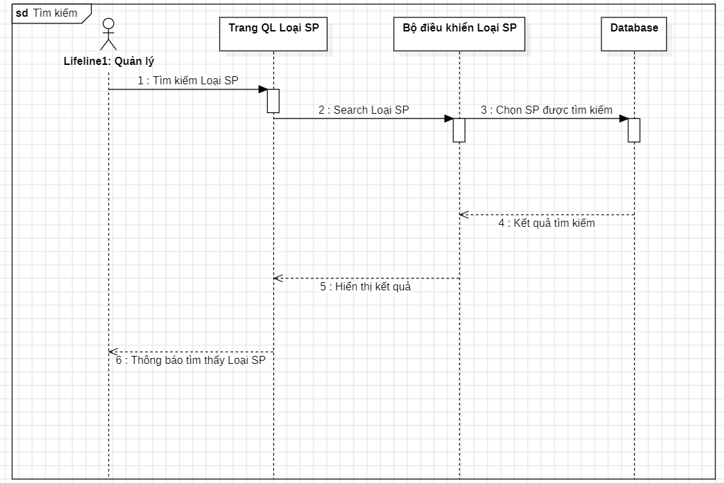

- Activity Diagram
QLLoaiSP - Đăng nhập
